诸暨市大唐楼海南加弹厂

年产800吨包纱生产线项目

竣工环境保护验收监测报告表
（废水、废气、噪声）

建设单位： 诸暨市大唐楼海南加弹厂

检测单位：浙江华才检测技术有限公司

2019年11月

建设单位： 诸暨市大唐楼海南加弹厂
法人代表： 楼海南
检测单位：浙江华才检测技术有限公司
法人代表：吴年锋

表一
建设项目名称 | 年产800吨包纱生产线项目
建设单位名称 | 诸暨市大唐楼海南加弹厂
项目性质 | 新建
建设地点 | 诸暨市大唐镇路西新村
主要产品名称 | 包覆纱
设计生产能力 | 年产800吨包纱
实际生产能力 | 年产800吨包纱
环评时间 | 2018年12月 | 开工建设时间 | 2018年1月
调试时间 | 2018年12月 | 现场监测时间 | 2019年8月21日-22日  2019年11月15日-16日
环评报告表审批部门 | 诸暨市环保局 | 环评报告表编制单位 | 浙江天川环保科技有限公司
环保设施设计单位 | / | 环保设施施工单位 | /
投资总概算（万元） | 1446 | 环保投资总概算（万元） | 114 | 比例 | 7.88％
实际总概算（万元） | 1446 | 环保投资（万元） | 114 | 比例 | 7.88％
验  收  监  测  依  据 | 1、《 建设项目环境保护管理条例》（国务院令682号），  2、《建设项目竣工环境保护验收技术指南 污染影响类》（生态环境部公告2018年第9号）  3、国家环境保护部《建设项目 竣工环境保护验收暂行办法》（国环规环评[2017]4号），2017年11月20日；  4、《浙江省建设项目环境保护管理办法》（浙江省人民政府令2018年第364号），2018年1月22日；  5、浙江省环境监测中心《浙江省环境质量保证技术规定（第二版试行）》，2010年1月；  6、关于印发《浙江省环境保护厅建设项目 竣工环境保护验收技术管理规定》的通知（浙环发[2009]89号）；  7、《关于进一步促进 建设项目 环保设施竣工验收监测验收市场化的通知》（浙环发[2017]20号）；  8、诸暨市环境保护局《关于贯彻执行〈建设项目 竣工环境保护验收暂行办法〉的指导意见》（诸环[2018]18号）；  9、浙江天川环保科技有限公司编制的《诸暨市大唐楼海南加弹厂年产800吨包纱生产线项目环境影响评价报告表》 (2018年12月)；  10、原诸暨市环保局出具的《关于诸暨市大唐楼海南加弹厂年产800吨包纱生产线项目建设项目环境影响报告表的批复》（诸环建[2018]488号）。
验收监测  评价标准、  标号、级别、  限值 | 1、废水  项目粪便污水经化粪池处理后与其他生活污水一起经地埋式污水处理设备处理达到《污水综合排放标准》（GB8978-1996）表4中一级标准后排放，具体纳管标准见表1-1 。  表 1-1 污水综合排放标准(GB8978-1996) 单位：mg/L(pH除外)  2、废气  （1）油剂废气  项目排放的油剂废气执行《大气污染物综合排放标准》（16297-1996）中规定的新污染源中非甲烷总烃二级标准，具体标准值见表1-2。  表1-2 非甲烷总烃废气二级排放标准  3、噪声  项目所在地四面厂界噪声排放执行《工业企业厂界环境噪声排放标准》 （GB12348-2008）中2类标准，相关准值见表1-3。  表1-3 工业企业厂界环境噪声排放标准  4、固废  工 业 固 体 废 弃 物 处 置 依 据 《 固 体 废 物 鉴 别 标 准 通 则 》（GB34330-2017）、《国家危险废物名录》和《危险废物鉴别标准（GB5085.1～5085.7-2007），来鉴别一般工业废物和危险废物；根据固废的类别分别执行《一般工业固体固废贮存、处置场污染控制标准》  （GB18599-2001）及修改单（环保部公告2013年第36号）的相关要求、《危险废物贮存污染控制标准》（GB18597-2001）及修改单（环保部公告2013年第36号）的相关要求。  生活垃圾处理参照执行《城市生活垃圾处理及污染防治技术政策》（建城[2000]120号）和《生活垃圾处理技术指南》（建城[2010]61号）以及国家、省市关于固体废物污染环境防治的法律法规。
  pH | 悬浮物 | 化学需氧量 | 氨氮 | 石油类
  6-9 | ≤70 | ≤100 | ≤15 | ≤5
  污染物 | 最高允许排放浓度(mg/m³) | 最高允许排放速率 |  | 无组织排放监控浓度值
  污染物 | 最高允许排放浓度(mg/m³) | 排气筒  高度(m) | 二级  (kg/h) | 监控点 | 浓度  (mg/m³)
  非甲烷总烃 | 120 | 15 | 10 | 周界外浓度最高点 | 4.0
  类别 | 昼间 | 夜间 | 适应范围
  2类 | ≤60 dB | ≤50.0 | 厂界
总量控制 | 项目环评建议排放总量为：生活废水0.072万吨/年，化学需氧量0.072吨/年、氨氮0.011吨/年、VOCs0.042吨/年。

表二
工程建设内容：
2.1项目由来
诸暨市大唐楼海南加弹厂通过充分的市场调研，拟投资 1446 万元，利用企业位于诸暨市大唐镇路西新村的空置厂房进行生产，用地面积为 6811.6 平方米，实施年产 800 吨包纱生产线项目。为此，2018年12月浙江天川环保科技有限公司编制了《诸暨市大唐楼海南加弹厂年产800吨包纱生产线项目环境影响评价报告表》；2018年12月18日，原诸暨环保局出具了该项目环境影响评价报告表的批复（诸环建[2018]488号）。
受诸暨市大唐楼海南加弹厂委托，浙江华才检测技术有限公司承担了本项目的竣工验收监测，于2019年8月21日、22日、11月15日、16日四天对该项目进行现场调查监测，在此基础上编写了该项目竣工验收监测报告。验收期间公司，各环保治理设施运行正常，生产设备稳定运行，符合竣工验收的工况要求。
2.2基本情况
诸暨市大唐楼海南加弹厂年产800吨包纱生产线项目利用企业位于诸暨市大唐镇路西新村的空置厂房进行生产，用地面积为6811.6平方米，形成年产800吨包覆纱的生产能力。目前基本达产，符合项目验收条件。
项目有员工58人，生产采用三班班制生产，8h/班，年工作日300天，不设食堂和住宿。
2.3地理位置及平面布置
项目利用企业位于诸暨市大唐镇路西新村的空置厂房进行生产，地理位置
优越，交通便利。
项目拟建地周围环境情况如下：
东面：工业厂房。
南面：空地。
西面：浙江莹腾袜业有限公司。
北面：隔道路为碧桂园。
详见项目位置图。

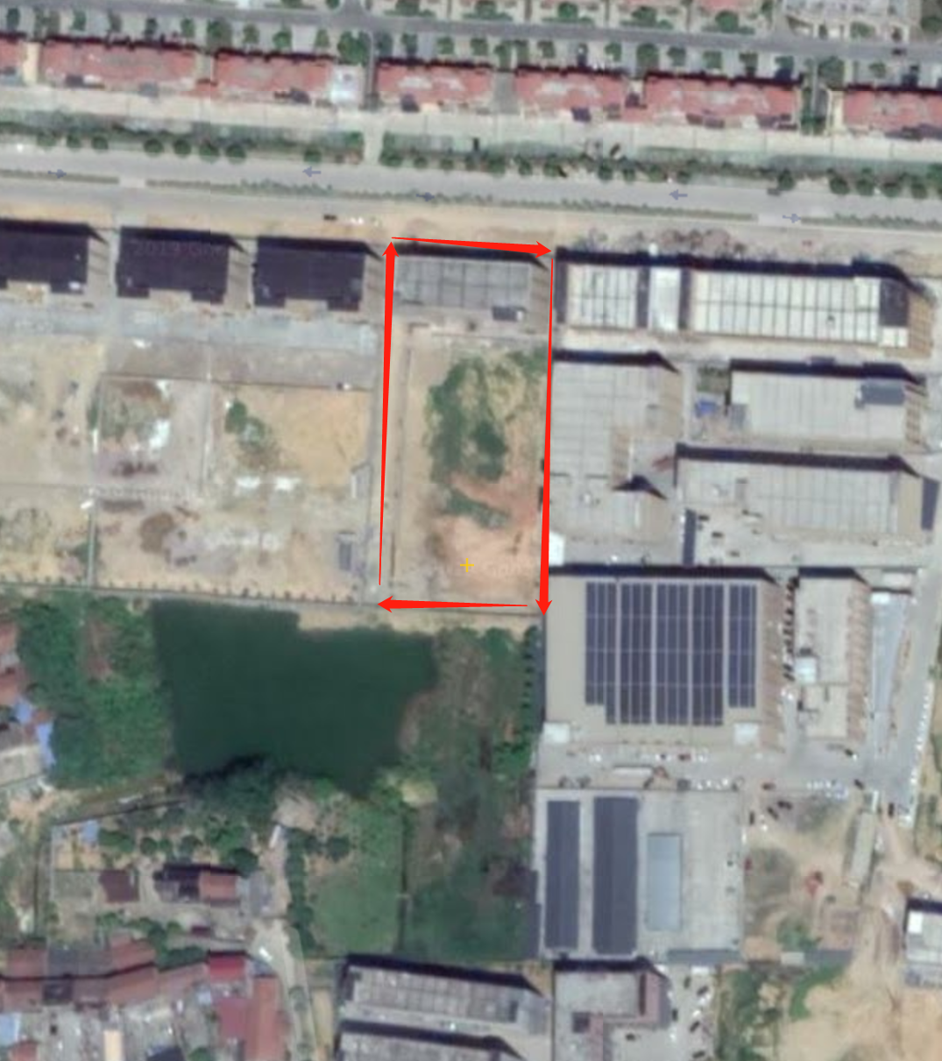
项目所在地
图2-1 项目位置图
2.3生产设备
年产800吨包纱生产线项目 主体生产设备见表2-1
表2-1生产设备一览表
序号 | 设备名称 | 单位 | 环评数量 | 目前数量
1 | 包覆纱机 | 台 | 72 | 72
2 | 络筒机 | 台 | 15 | 9
3 | 加弹机 | 台 | 7 | 6
4 | 橡筋机 | 台 | 20 | 15
5 | 倒丝机 | 台 | 12 | 5

项目实施后设备变化情况为：包覆纱机数量与环评数量大体一致，其他生产设备均有减少，故项目无重大变动。
2.4原辅材料消耗：
主要原辅材料消耗量见表2-2。
表2-2 主要原辅料消耗一览表
序号 | 原料名称 | 单位 | 审批年耗量 | 目前年耗量
1 | 涤纶丝 | 吨/年 | 472 | 420
2 | 氨纶丝 | 吨/年 | 271 | 270
3 | 乳胶带 | 吨/年 | 61 | 60
4 | 加弹油剂 | 吨/年 | 4 | 4
5 | 包装袋 | 万只/年 | 5000 | 4600
6 | 纸箱 | 万只/年 | 3 | 3
7 | 商标 | 万只/年 | 4000 | 4600
8 | 贴纸 | 万只/年 | 4000 | 4600
9 | 衬板 | 万只/年 | 4000 | 4600
10 | 水 | 吨/年 | 900 | 900
主要原辅材料数量均未超出环评数量。
2.5水平衡：
项目实施后，生活用水量约900吨/年，生活污水排放量720吨/年。
2.6主要工艺流程及产物环节
1、项目生产工艺流程及产污环节如下：
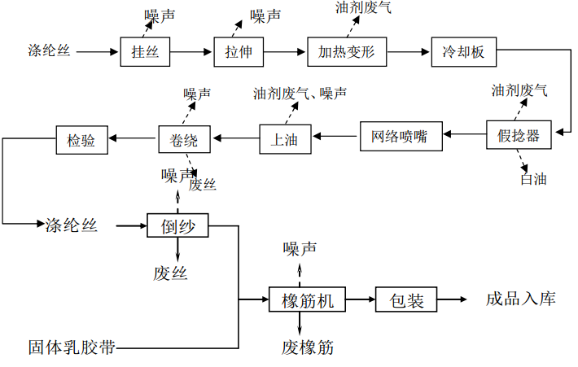

图2-1 项目涤纶加弹丝生产工艺流程图
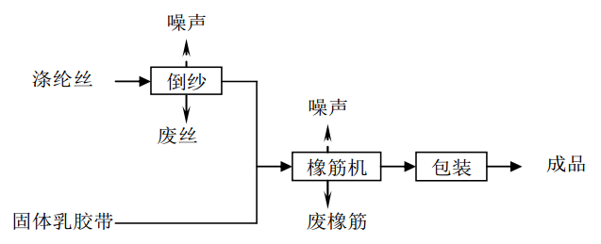

图2-2 项目橡筋生产工艺流程图
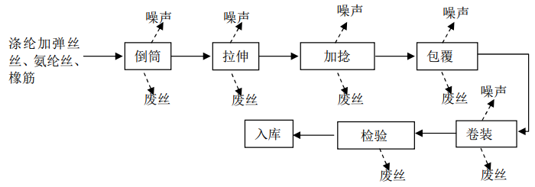
图2-3 项目包覆纱生产工艺流程图
2、项目生产工艺流程简述
⑴ 加弹丝生产流程简述
外购的涤纶丝经罗拉拉伸后由加热箱I加热变形，加热采用环保型导热油作为介质(电加热)，加热温度180℃ ；加热变形后的纺丝经冷却板冷却后进入假捻器，进行加捻，然后通过喷嘴产生网点，以便于纺丝后加工；假捻后的纺丝再次通过上油以减少静电效应，卷绕经检验后即为涤纶丝包装入库后待用。
⑵ 橡筋生产流程简述
橡筋生产主要是将固体乳胶带与倒纱好的涤纶丝按照80%乳胶带和20%涤纶丝按比例在橡筋机里进行卷绕成丝，然后包装后待用。
⑶ 包覆纱生产流程简述
项目包覆纱生产工艺相对比较简单，以94%涤纶丝和6%具有牵伸倍数的氨纶丝为芯，通过包覆工艺，把涤纶长丝呈螺旋形包缠在芯丝外面形成的弹力复合丝，再经卷绕和检验后包装入库。
3、主要污染因子
(1)废气：废气主要为加弹过程中的加弹废气。
(2)废水：废水主要为生活污水。
(3)噪声：主要为生产过程中产生的机械噪声。
(4)固废：主要为废丝、废包装材料、废白油、废油、废油剂桶以及职工生活垃圾等。

表三
主要污染源、污染物处理和排放
3.1主要污染源
1、废水
项目无生产废水产生，只有员工生活废水。项目有员工58人，年工作天数300天，企业不提供食宿，年用水900t，年排放生活污水量约为720t，生活污水经厂区内地埋式污水处理装置处理后达到《污水综合排放标准》(GB8978-1996)中的一级标准后排入附近河流，最终汇入浦阳江。
- 废气
项目加弹丝生产过程中产生的工艺废气为加弹油剂废气，加弹油剂废气经车间内集气罩收集后通过光催化氧化净化处理后由20m排气筒高空排放。
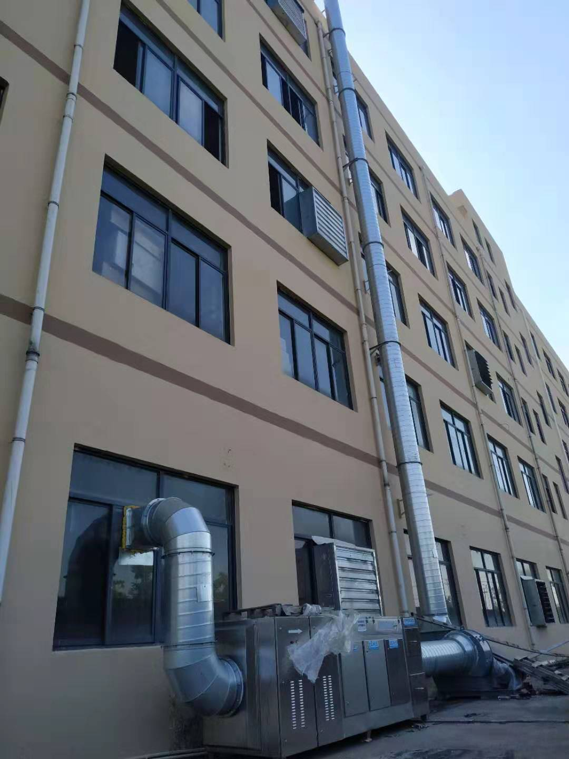
废气处理设备及排气筒现状

3、噪声
项目噪声主要为加弹机、包覆纱机、倒丝机、橡筋机等运行过程产生的噪声，设备噪声值80-84dB左右，建设单位通过对设备采取隔声，减振措施，加强对设备的维护，使设备处于良好的运行状态，确保项目厂界噪声达标。
3.2 污染物处理措施落实情况
根据环评及审批要求，现场核查情况详见表3-2。

表3-2 污染物处理措施落实情况调查表
污染项目 | 环评意见 | 落实情况
生活污水 | 1、项目实行雨污分流、清污分流，厂区屋面和道路雨水经出租方厂区雨水管道收集后排入雨水管道。  2、生活污水经地埋式污水处理设施处理达标后排入附近河流，最终汇入浦阳江。  3、废水排放口应规范化设置，即设置采样口，设立排污标志牌；对雨水排放口设置标志牌。 | 已按环评落实。  项目产生生活污水经厂区内地埋式污水处理装置处理后达到《污水综合排放标准》中的一级标准后排放。
噪声 | 1、在满足生产需要的前提下，生产设备选购时选用先进的、低噪声、高效设备。  2、合理布局，把生产设备集中在生产车间的中间。  3、对车间设置隔声门窗，对高噪声设备安装减振垫。  4、对生产车间设置双层隔声门窗，生产时关闭门窗。  5、日常加强设备的维护保养，对主要生产设备的传动装置做好润滑，使设备处在最佳工作状态。 | 已按环评落实。  对设备采取隔声，减振措施，加强对设备的维护，使设备处于良好的运行状态，确保项目厂界噪声达标
废气 | 项目油剂废气等经处理后达到《大气污染物综合排放标准》中新建企业二级标准后排放； | 已按环评落实。  油剂废气经处理后达《大气污染物综合排放标准》（16297-1996）中规定的新污染源中非甲烷总烃二级标准后20m排放。
固废 | 废丝、废包装材料分类收集后由物资回收公司回收综合利用；废油、废白油分别经密闭桶收集后委托有资质单位处置；废原料桶收集后贮存在室内由厂家回收；  生活垃圾委托环卫部门统一处置。 | 已按环评落实。  废丝、废包装材料分类收集后由物资回收公司回收综合利用；废油和废白油暂未产生，委托绍兴鑫杰环保科技有公司处置；废原料桶由厂家回收，破损的由绍兴鑫杰环保科技有公司处置；生活垃圾委托环卫部门统一处置。

3.3其它环保设施调查
本项目污染治理投资见表3-3。项目总投资1446万元，其中环保投资约为114万元，占总投资比例为7.88％。

表 3-3 环保投资费用估算表
项目 | 治理措施 | 实际投资与运行费用（万元）
废水治理 | 雨污分流管网、厂区内地埋式污水处理装置 | 19
噪声 | 隔声门窗、减振垫 | 40
固废及其它 | 暂存间、分类垃圾收集桶、清运费 | 4
废气治理 | 排气筒、油剂废气收集处理系统、集气罩、废气排放口规范化设置 | 51
合计 |  | 114

表四
4.1 年产800吨包纱生产线项目环境影响报告表主要结论
1、环境质量影响预测评价结论
(1)废气
①油剂废气
项目加弹生产中使用的油剂，在生产过程产生的工艺废气主要为油剂废气，抽吸装置油气捕集率一般在95%左右，静电型净化器去除效率可达85%，由风量为5000m³/h的引风机引出通过15米高排气筒达标排放，由于油剂废气排放量较少，经大气扩散后，对周围环境空气和环境保护目标影响较小。
（2）噪声
预测结果表明，本项目投产后，项目四周厂界昼间和夜间外排噪声贡献值均能达到《工业企业厂界环境噪声排放标准》（GB12348-2008）中的2类标准，满足《声环境质量标准》 (GB3096-2008)中2类功能区要求。对最近保护目标碧桂园的昼间和夜间影响值能满足《声环境质量标准》（GB3096-2008）中的2类标准。因此，项目实施后对周围声环境影响较小，周围声环境质量仍能满足功能要求。
(3)废水

项目排水采用雨、污分流系统，厂区屋面和道路雨水经厂区雨水管道收集后排入环境；生活污水经地埋式污水处理设施处理达《污水综合排放标准》（GB8978-1996）中的一级标准处理后排入附近河流，最终汇入浦阳江。由于项目排放的水污染物量较少，因此对周围河道水环境影响较小，周围水环境质量能维持现有等级。
(4)固体废弃物
一般固废废丝、包装材料出售给相关部门回收利用，生活垃圾由环卫部门定期清运；废油和废白油分别经密闭桶收集后委托有资质单位处置；废原料桶收集后贮存在室内由厂家回收。
经上述处理后，项目固体废物可做到零排放，不会对周围环境造成影响。
2、环保投资与总量控制结论
(1)根据估算，环保设施投资费用估计为114万元，约占项目总投资的7.88％。建设单位必须切实落实各项环保投资，做好各种污染物治理设施的日常维护、检修工作，保证各种环保设施的正常运行。
(2)本项目排放污染物中被纳入总量控制指标的为化学需氧量、氨氮、VOCs，污染物总量控制指标建议值：VOCs（非甲烷总烃）0.042t/a、CODcr量0.072t/a、氨氮量0.011t/a。
3、项目环评审批原则符合性结论
本项目建设符合该环境功能区要求，产生的“三废”基本能做到达标排放。项目新増生活污水排放量无需区域替代削减。根据环境影响分析，项目污染物均可以做到达标排放，企业建成达产后，在污染物达标排放的情况下对区域环境造成的影响较轻，区域环境质量能维持现状。项目建设符合主体功能区规划、总体规划、城乡规划等。
4、建议
⑴积极推行清洁生产，加强对固废的回收工作。
⑵加强环保管理和职工的宣传教育，提高职工的环保意识。
5、综合结论
综上所述，本项目符合国家产业政策和地方产业政策，符合当地总体规划、环境功能区规划要求；本项目认真落实本报告提出的各项污染防治措施，加强环境管理，做好环境污染防治工作后，项目污染物产生量不大，项目“三废经处理能达标排，对周围环境和保护目标影响较小，周围水环境、环境空气和声环境质量均能满足相应功能要求。项目符合“三线一单”要求。项目符合环保审批各项原则，从环保角度分析，本项目在租赁厂区内实施是可行的。
4.2审批部门审批决定
详见附页

表五
验收监测质量保证及质量控制：

5.1、监测分析方法
表5-1 监测分析方法一览表
检测类别 | 检测项目 | 检测依据
水质 | pH值 | 水质 pH值的测定 玻璃电极法（GB/T 6920-1986）
水质 | 悬浮物 | 水质 悬浮物的测定 重量法（GB/T 11931-1989）
水质 | 化学需氧量 | 水质 化学需氧量的测定 重铬酸盐法（HJ 828-2017）
水质 | 氨氮 | 水质 氨氮的测定 纳氏试剂分光光度法（HJ 535-2009）
水质 | 石油类 | 水质石油类和动植物油的测定红外分光光度法（HJ 637-2018）
噪声 | 厂界噪声 | 工业企业厂界环境噪声排放标准（GB 12348-2008）
废气 | 非甲烷总烃 | 固定污染源废气 总烃、甲烷和非甲烷总烃的测定气相色谱法 （HJ 38-2017）
废气 | 非甲烷总烃 | 环境空气 总烃、甲烷和非甲烷总烃的测定 直接进样-气相色谱法（ HJ 604-2017）

5.2、监测仪器
表5-2 监测仪器一览表

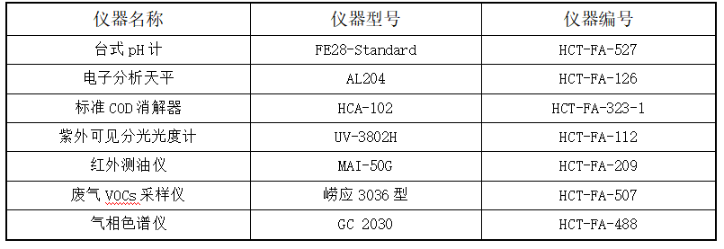
5.3水质监测分析过程中的质量保证和质量控制
水样的采集、运输、保存、实验室分析和数据计算的全过程均按照《环境水质监测质量保证手册》(第四版)的要求进行。

5.4 噪声监测分析过程中的质量保证和质量控制
声级计在测试前后用标准发生器进行校准，测量前后仪器的灵敏度相差不大于0.5dB，若大于0.5dB测试数据无效。

5.5其它质量控制和质量保证措施
质量保证措施按《浙江省环境监测质量保证技术规定》（第二版 试行）执行。
（1）及时了解工况，保证监测过程中生产设施稳定运行。
（2）合理布设监测点位，保证各监测点位布设的科学性和可比性。
（3）监测分析方法采用国家有关部门颁布(或推荐)的标准分析方法，监测人员经过考核并持有合格证。
（4）监测数据实行三级审核制度。

表六
验收监测内容：
6.1废水
本项目废水监测点位、项目及监测频次详见表6-1。
表6-1 废水监测内容
监测对象 | 测点位置 | 监测项目 | 监测频次
生活废水 | 排放口 | pH、悬浮物、COD、氨氮、石油类 | 4次/天，2天
6.2废气
监测对象 | 测点位置 | 监测项目 | 监测频次
油剂废气 | 净化器进出口 | 非甲烷总烃 | 3次/天，2天
6.3噪声
厂界南、北昼间、夜间各测一次，连续检测二天。
6.4 监测点位
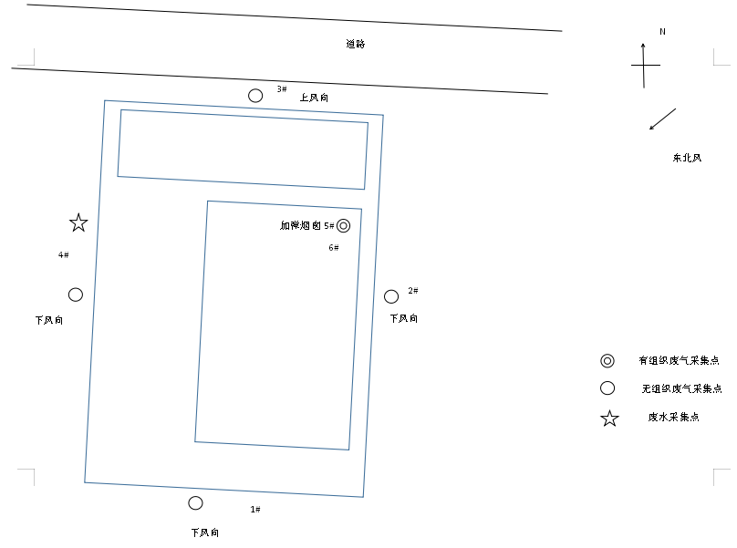

表七
7.1验收监测期间生产工况记录：
验收监测期间，诸暨市大唐楼海南加弹厂的生产负荷最低为93.6%，符合国家对建设项目环境保护设施竣工验收监测工况要求。监测期间工况详见表7-1。
表7-1 监测期间日产量核实
日期 | 产品名称 | 单位 | 环评设计产量 | 实际产量 | 生产负荷
2019.8.21 | 包覆纱 | 吨/天 | 2.67 | 2.67 | 100%
2019.8.22 | 包覆纱 | 吨/天 | 2.67 | 2.67 | 100%
2019.11.15 | 包覆纱 | 吨/天 | 2.67 | 2.5 | 93.6%
2019.11.16 | 包覆纱 | 吨/天 | 2.67 | 2.6 | 97.4%

7.2验收监测结果：
1、废水
（1）生活废水监测结果见表7-2。
表7-2 生活废水排放口监测结果汇总表 单位:mg/L(pH除外)
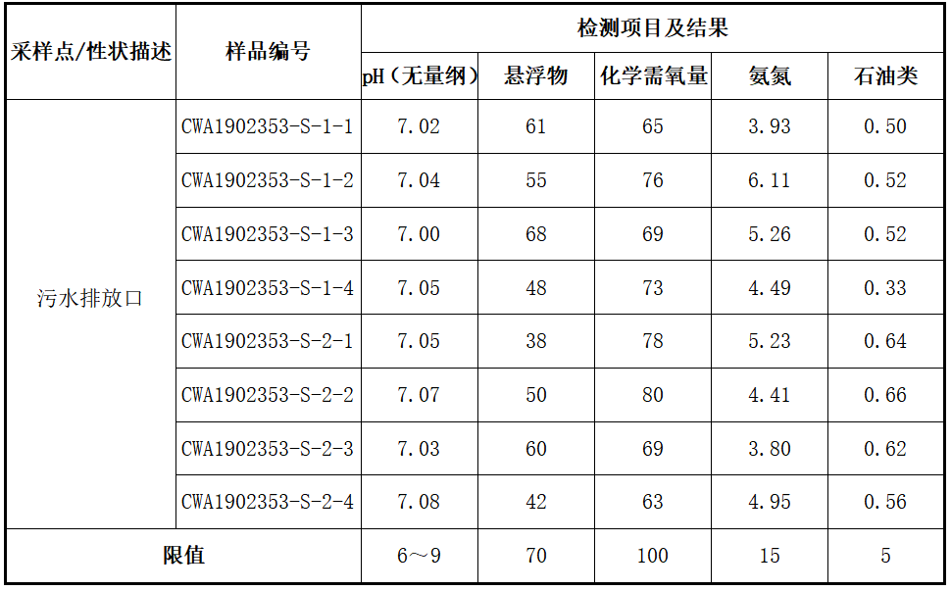
⑵监测结果评价
经监测，在监测日工况条件下，生活废水总排口pH值范围7.00～7.08，各污染物最大日浓度分别为：化学需氧量73mg/L、悬浮物58mg/L、氨氮4.95mg/L、石油类0.62mg/L，pH、化学需氧量、悬浮物、氨氮和石油类浓度均符合《污水综合排放标准》（GB 8978-1996）表4中一级标准限值。

2、废气
（1）油剂废气
油剂废气参数统计表、净化处理装置进、出口非甲烷总烃监测结果详见表7-3、表7-4。
表7-3 油剂废气参数统计表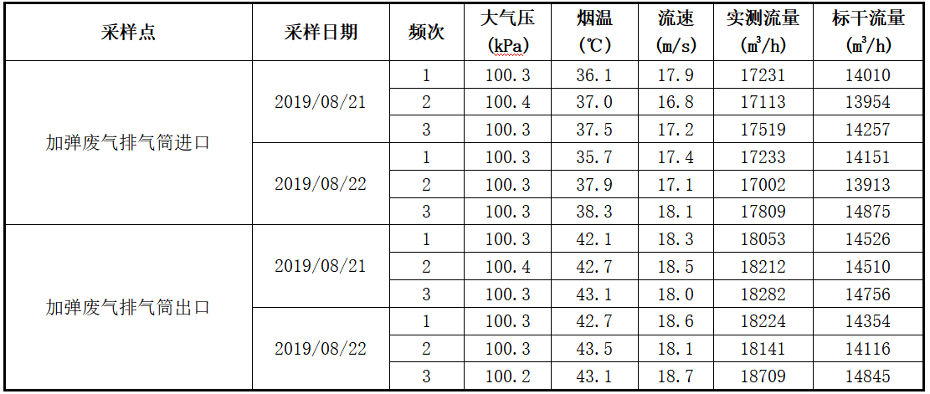
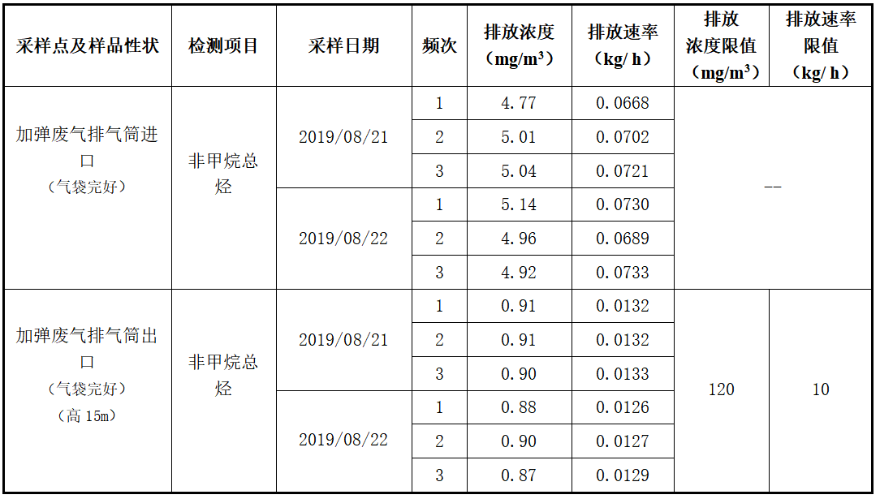
表7-4非甲烷总烃监测结果汇总表
⑵监测结果评价
从表7-4监测结果表明，在监测日工况条件下，油剂废气净化处理装置排气筒出口废气中非甲烷总烃的排放浓度、排放速率均符合《大气污染物综合排放标准》（GB16297-1996）中的新污染源中的二级标准限值。
从表7-4监测结果表明，在监测工况条件下，按平均排放速率计算，油剂废气净化处理装置对非甲烷总烃的处理效率详见表7-5。
表7-5非甲烷总烃的处理效率
污染项目 |  | 检测时间 | 进口平均速率（kg/h） | 出口平均速率（kg/h） | 处理效率（%）
油剂废气处理排气筒 | 非甲烷总烃 | 2019年8月21日 | 0.0697 | 0.0132 | 81.1
油剂废气处理排气筒 | 非甲烷总烃 | 2019年8月22日 | 0.0717 | 0.0127 | 82.3
可见，VOCs净化效率均达到《浙江省挥发性有机物污染整治方案》(浙环发 [2013]54号)中要求的总净化效率不得低于75%。
（2）厂界无组织废气检测
①检测现场气象条件
表7-6 无组织废气检测期间现场气象条件
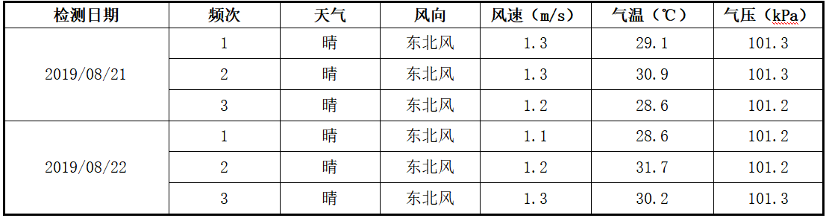
②监测结果
表7-7 无组织废气中非甲烷总烃检测结果汇总 mg/m³
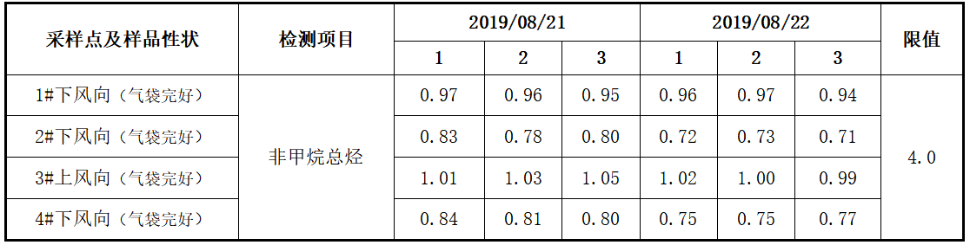
从表7-7监测结果表明，在监测日工况条件下，厂界无组织非甲烷总烃的浓度符合《大气污染物综合排放标准》（GB16297-1996）表2无组织排放监控浓度限值。
3、噪声
⑴噪声检测现场气象条件见表7-8。

表7-8噪声检测现场气象条件
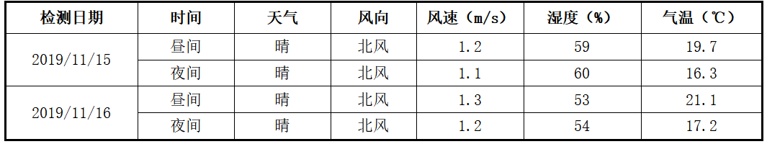
⑵监测结果见表7-9。
表7-9厂界噪声监测结果汇总表 单位：dB（A）
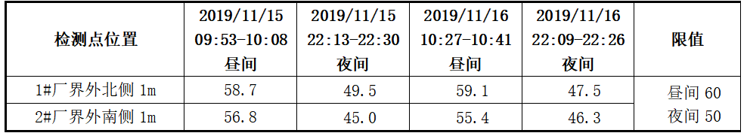
⑶监测结果评价
经监测，在监测日工况条件下，厂界南、北二侧的昼间、夜间噪声监测最大值分别为：59.1 dB（A）、49.5 dB（A），均符合《工业企业厂界环境噪声排放标准》(GB12348-2008)2类标准限值要求（厂界东侧、西侧与其它企业相邻）。
7.3污染物排放总量核算
（1）废水
根据统计调查显示，企业只有员工的生活用水，年用水量约900吨，生活用
水按排污系统0.80计，本项目产生的生活污水为720吨/年。根据监测结果数据分析生活污水出口化学需氧量73mg/L，氨氮4.95mg/L计算可得生活污水化学需氧量直排环境量为0.053t/a，氨氮为0.0036t/a；符合诸暨市环境保护局《关于诸暨市大唐楼海南加弹厂年产800吨包纱生产线项目环境影响报告表的批复》（诸环建﹝2018﹞488号）对本项目的总量控制要求：废水量0.072万吨/年，化学需氧量0.072吨/年，氨氮0.011吨/年。
（2）废气
本项目VOCs总量排放，根据加弹过程中会有油剂废气产生。加工涤纶丝420t/a，原料涤纶丝中纯油剂量约为0.2%即0.84t，则终产品涤纶丝中含有0.084t，热箱中结焦量为0.42t，回收“白油”量为0.084t。故在加弹丝生产过程中后纺加热产生的前纺油剂废气发生量约为0.252t/a。上成品油剂时同样会有少量油剂废气挥发。项目成品油剂用量4.0t/a，油剂中含油率98%，每吨纯油剂约有0.1%以油剂废气的形式挥发，计算可得后纺加弹丝生产线后纺油剂废气挥发量为0.004t/a。因此，涤纶丝加弹车间内总的油剂废气发生量为0.256t/a，因油剂废气在车间厂房、设备及空调滤芯等处均有粘附，实际外排油剂废气约占总量的75%，因此油剂废气排放量为0.192t/a。产生的油剂废气经抽吸装置收集后在经废气净化设备处理后通过20m排气筒排放。抽吸装置油气捕集率一般在95%左右，环保设备去除效率经实测平均值为81.7%。故年排放有组织废气为0.033t/a，无组织废气排放量为0.009t/a，总VOCs排放量为0.042t/a，符合诸暨市环境保护局《关于诸暨市大唐楼海南加弹厂年产800吨包纱生产线项目环境影响报告表的批复》（诸环建﹝2018﹞488号）对本项目的总量控制要求：VOCs0.042吨/年。

表八
验收监测结论：
8.1废水
经监测，在监测日工况条件下，生活废水总排口pH值范围7.00～7.08，各污染物最大日浓度分别为：化学需氧量73mg/L、悬浮物58mg/L、氨氮4.95mg/L、石油类0.62mg/L，pH、化学需氧量、悬浮物、氨氮和石油类浓度均符合《污水综合排放标准》（GB 8978-1996）表4中一级标准限值。
8.2废气
经监测，在监测日工况条件下，油剂废气净化处理装置排气筒出口废气中非甲烷总烃的排放浓度、排放速率均符合《大气污染物综合排放标准》（GB16297-1996）中的新污染源中的二级标准限值。厂界无组织非甲烷总烃的浓度符合《大气污染物综合排放标准》（GB16297-1996）表2无组织排放监控浓度限值。
8.3噪声
经监测，在监测日工况条件下，厂界南、北二侧的昼间、夜间噪声监测最大值分别为：59.1 dB（A）、49.5 dB（A），均符合《工业企业厂界环境噪声排放标准》(GB12348-2008)2类标准限值要求（厂界东侧、西侧与其它企业相邻）。
8.4总量控制
经分析，实际外排环境CODcr为0.053t/a，NH₃-N为0.0036t/a，VOCs为0.042t/a，均符合环评建议总量。
8.5工程建设对环境的影响
项目实施了环评提出的污染防治措施，根据监测结果判断，项目对周边环境影响较小，项目的建设期间和试运行期间未发生环境事故，也未有公众投诉事件。
8.6建议
⑴建立健全环境保护管理制度，做好日常环境保护工作。
⑵加强对各类设备和环保设施的日常维护，并按要求落实环境监测计划，确保其稳定达标排放。
8.7总结论
诸暨市大唐楼海南加弹厂年产800吨包纱生产线项目在实施过程及试运行中，按照建设项目环境保护“三同时”的有关要求，较好落实了环评报告表中要求的环保设施与措施，正常运行情况下，废水、废气、噪声满足相关标准的要求达标排放，污染物排放符合环评建议排放总量。因此，该项目基本具备建设项目环境保护设施竣工验收条件。

九.建设项目竣工环境保护“三同时”验收登记表
填表单位（盖章）：浙江华才检测技术有限公司 填表人（签字）： 项目经办人（签字）：
建设项目 | 项目名称 |  |  | 诸暨市大唐楼海南加弹厂 |  |  |  |  |  | 项目代码 |  | 2017-330681-17-03-085060-000 |  |  | 建设地点 |  | 浙江省诸暨市大唐镇路西新村
建设项目 | 行业类别（分类管理名录） |  |  | C1711棉纺纱加工 |  |  |  |  |  | 建设性质 |  | √新建 □改扩建 □技术改造 |  |  | 项目厂区中心经度/纬度
建设项目 | 设计生产能力 |  |  | 年产800吨包纱生产线项目 |  |  |  |  |  | 实际生产能力 |  |  | 一致 |  | 环评单位 |  | 浙江工天川环保科技有限公司
建设项目 | 环评文件审批机关 |  |  | 诸暨市环境保护局 |  |  |  |  |  | 审批文号 |  |  | 诸环建﹝2018﹞488号 |  | 环评文件类型 |  | 环境影响报告表
建设项目 | 开工日期 |  |  | 2018年1月 |  |  |  |  |  | 竣工日期 |  |  | 2018年12月 |  | 排污许可证申领时间 |  | /
建设项目 | 环保设施设计单位 |  |  | / |  |  |  |  |  | 环保设施施工单位 |  |  | / |  | 本工程排污许可证编号 |  | /
建设项目 | 验收单位 |  |  | 诸暨市大唐楼海南加弹厂 |  |  |  |  |  | 环保设施监测单位 |  |  | 浙江华才检测技术有限公司 |  | 验收监测时工况 |  | 93.6%
建设项目 | 投资总概算（万元） |  |  | 1446 |  |  |  |  |  | 环保投资总概算（万元） |  |  | 114 |  | 所占比例（%） |  | 7.88
建设项目 | 实际总投资 |  |  | 1446 |  |  |  |  |  | 实际环保投资（万元） |  |  | 114 |  | 所占比例（%） |  | 7.88
建设项目 | 废水治理（万元） |  |  | 19 | 废气治理（万元） | 51 | 噪声治理（万元） |  | 40 | 固体废物治理（万元） |  |  | 2 |  | 绿化及生态（万元） |  | 2 | 其他（万元） | /
建设项目 | 新增废水处理设施能力 |  |  | / |  |  |  |  |  | 新增废气处理设施能力 |  |  | / |  | 年平均工作时 |  | 7200
运营单位 |  |  |  | 诸暨市大唐楼海南加弹厂 |  |  | 运营单位社会统一信用代码（或组织机构代码） |  |  |  |  |  | 92330681MA29DHWR09 |  | 验收时间 |  | 2019.11.30
污染  物排  放达  标与  总量  控制（工  业建  设项  目详填） |  | 污染物 |  | 原有排  放量(1) | 本期工程实际排放浓度(2) | 本期工程允许排放浓度(3) | 本期工程产生量(4) | 本期工程自身削减量(5) |  | 本期工程实际排放量(6) | 本期工程核定排放总量(7) |  |  | 本期工程“以新带老”削减量(8) | 全厂实际排放总量(9) | 全厂核定排放总量(10) |  | 区域平衡替代削减量(11) | 排放增减量(12)
 |  | 废水 |  |  |  |  |  |  |  | 0.072 | 0.072 |  |  |  |  |  |  |  | +0.072
 |  | 化学需氧量 |  |  | 73 | 100 |  |  |  | 0.053 | 0.072 |  |  |  |  |  |  |  | +0.053
 |  | 氨氮 |  |  | 4.95 | 15 |  |  |  | 0.0036 | 0.011 |  |  |  |  |  |  |  | +0.0036
 |  | VOCs |  |  | 0.91 | 120 |  |  |  | 0.042 | 0.042 |  |  |  |  |  |  |  | +0.042
 |  | 与项目有关的其他特征污染物

注：1、排放增减量：（+）表示增加，（-）表示减少。2、(12)=(6)-(8)-(11)，（9）= (4)-(5)-(8)- (11) +（1）。3、计量单位：废水排放量——万吨/年；废气排放量——万标立方米/年；工业固体废物排放量——万吨/年；水污染物排放浓度——毫克/升
